Question 1 :

Partie 2 et 3 :

J’ai créé plusieurs instances de chaque classe pour tester les méthodes sur un instances

Classe "Circle" :

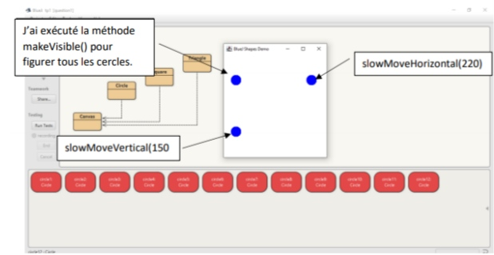

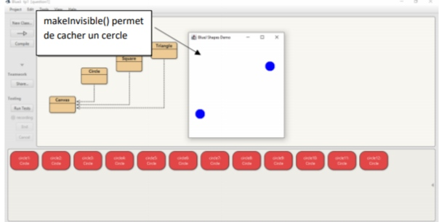

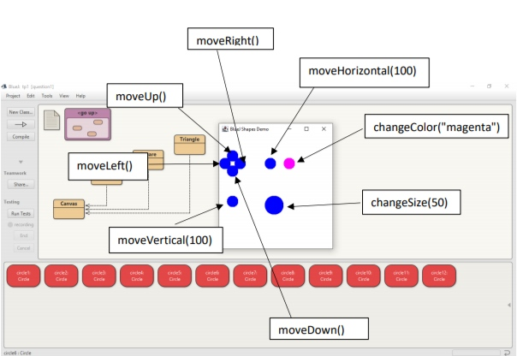

Classe "Square" :

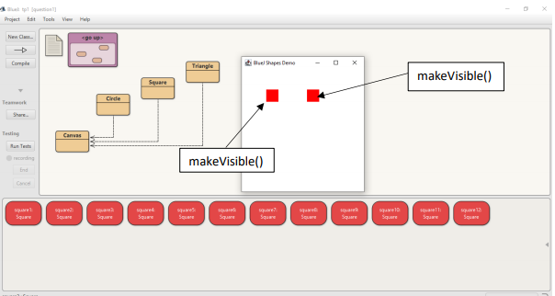

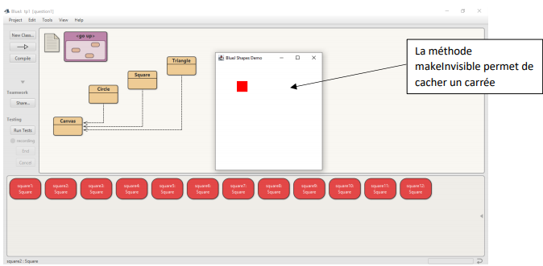

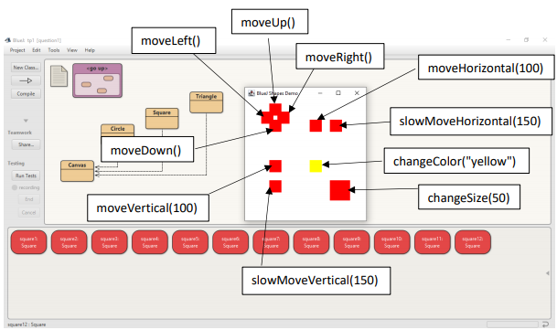

Classe " Triangle" :

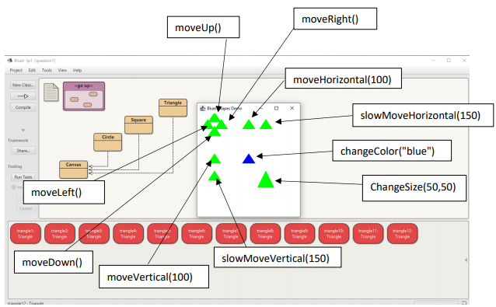

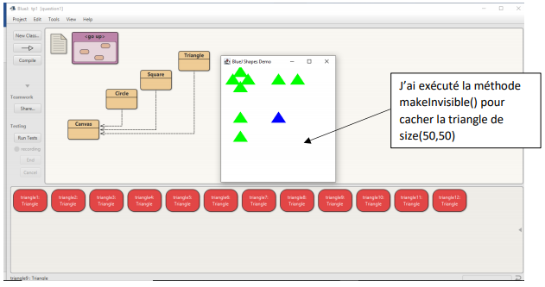

4- vérification des champs d’instances :

J’ai créé 3 instances : 1 de type Circle, 1 de type Square et un autre de type Triangle.

Circle : on commence avec un cas initiale comme l’indique la figure ci-dessous, et chaque cas sera l’etat initiale de cas suivante

Cas initiale des champs :

|  |  |  |
| --- | --- | --- |
| changeColor("red") | changeSize(50) | makeVisible() |
|  |  |  |

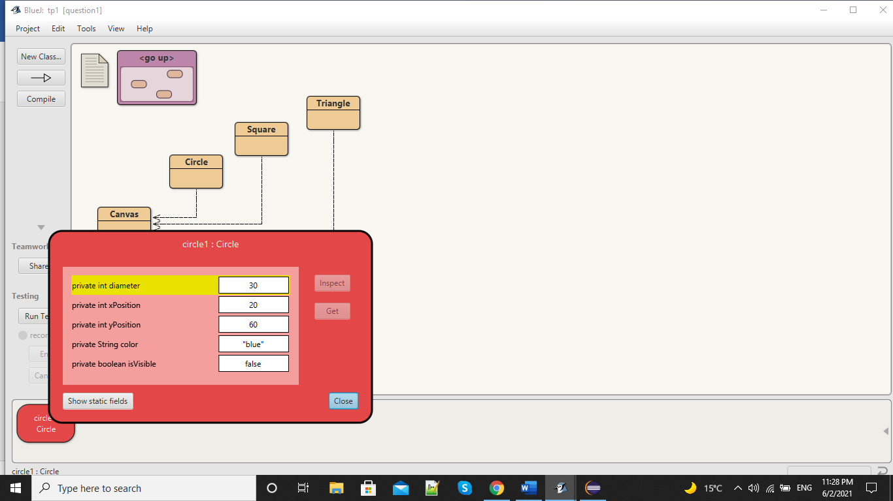

|  |  |
| --- | --- |
| moveDown() | moveLeft() |
|  |  |

Pour la verification des champs des objets d’autres classes, on peut les faires de la meme manière.

Question 2

1-Création d’une instance de la classe Picture :

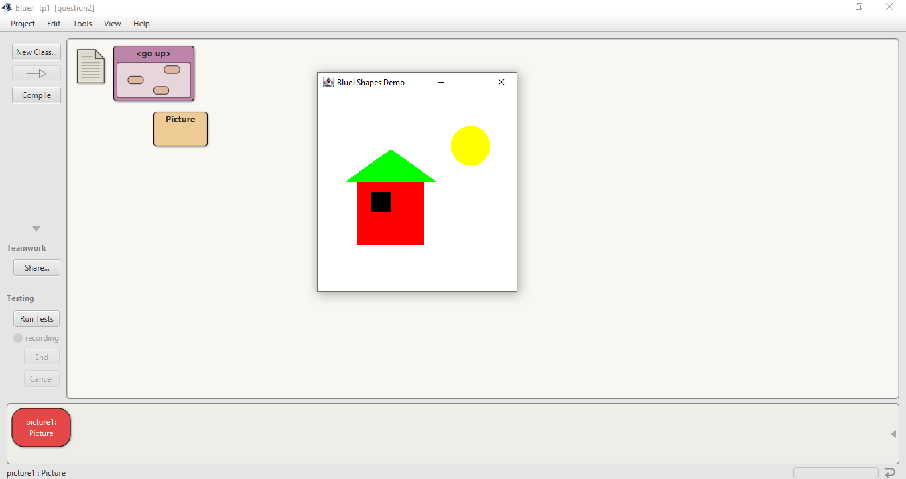

Modification de la source "Picture.java" afin que le soleil soit bleu :

Pour modifier la couleur de la soleil, j’ai changé la méthode draw() au lieu de sun.changeColor("yellow") j’ai mis sun.changeColor("blue"). Les captures d’écran ci-dessous montre cela :

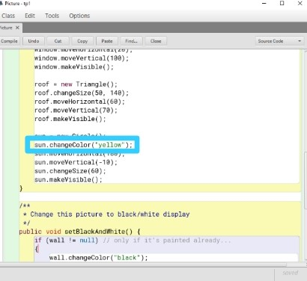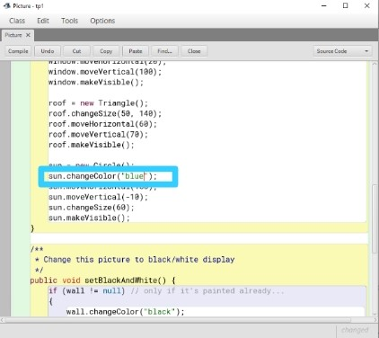

J’ai changé ce paramètre au "Blue"

Le paramètre initial de cette methode était "yellow"

Le résultat obtenu :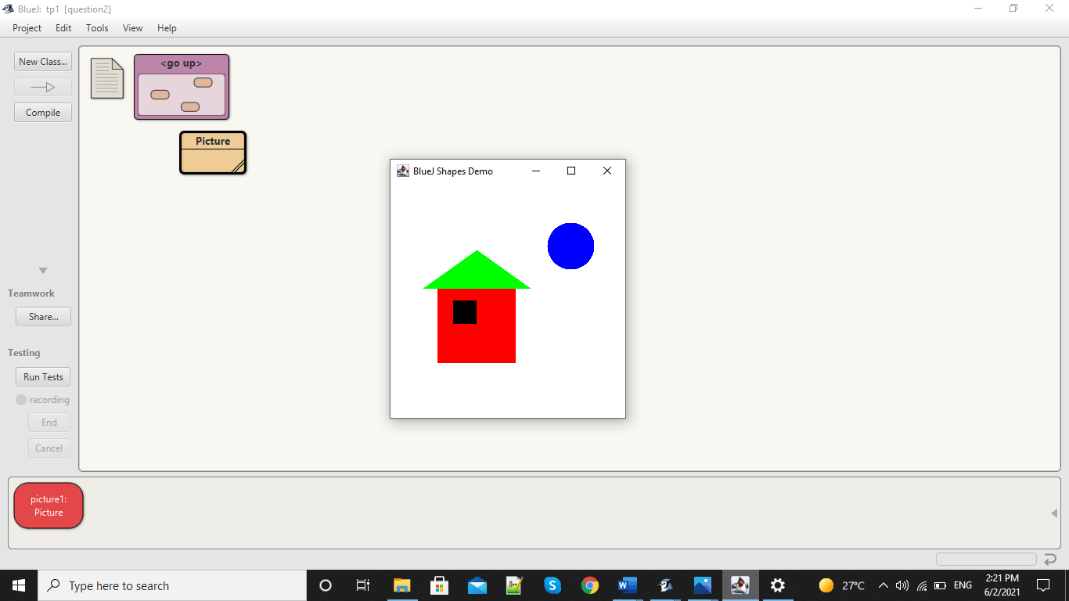

2-Addition d’un nouveau soleil jaune

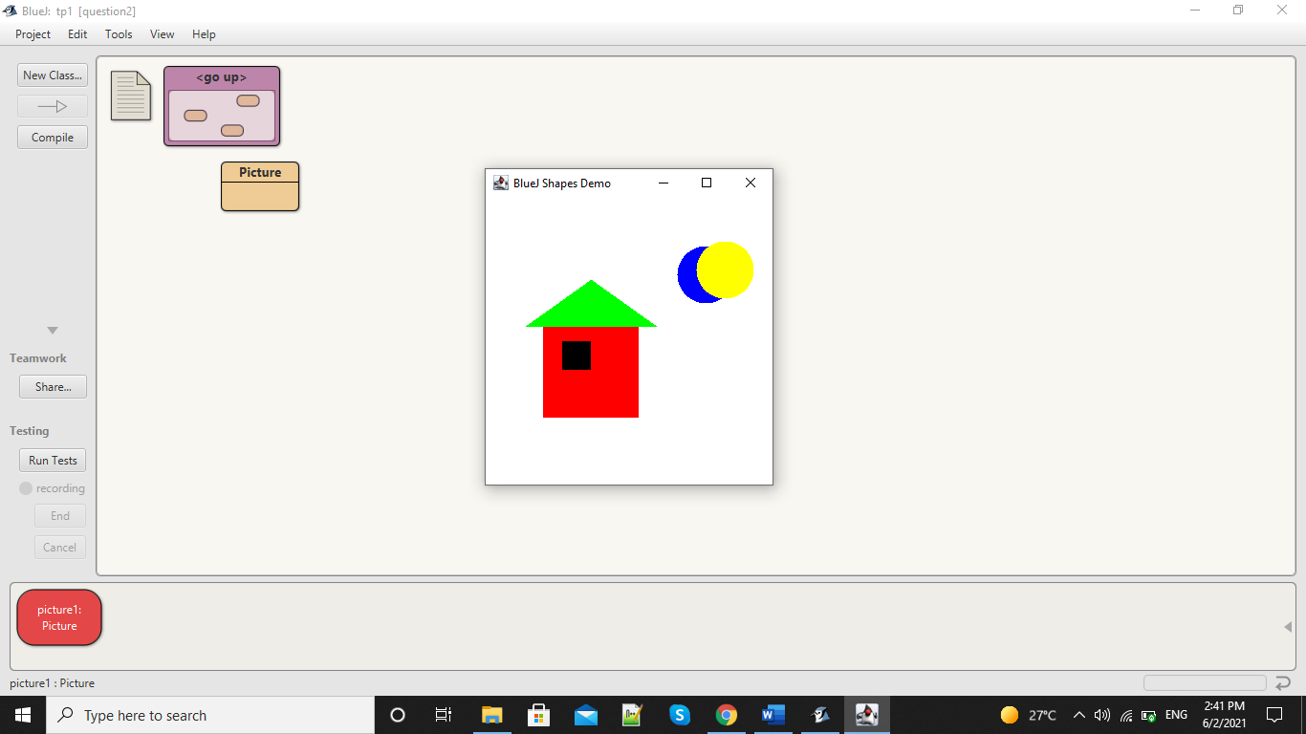

3- la méthode ajouté est la suivante :

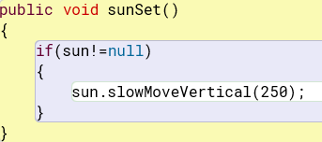

Question 3 :

4- Les modifications sont directement dans le code.

5-

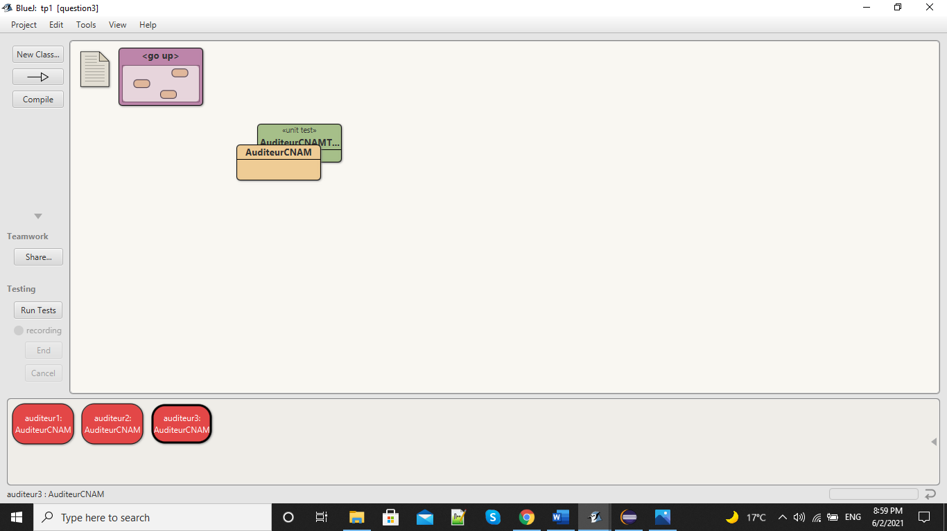 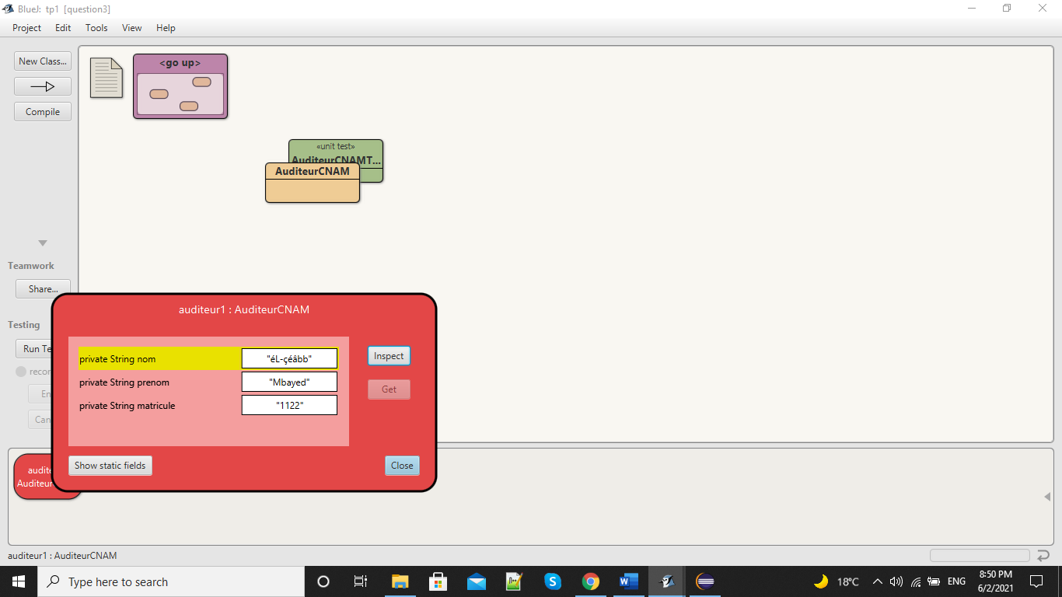

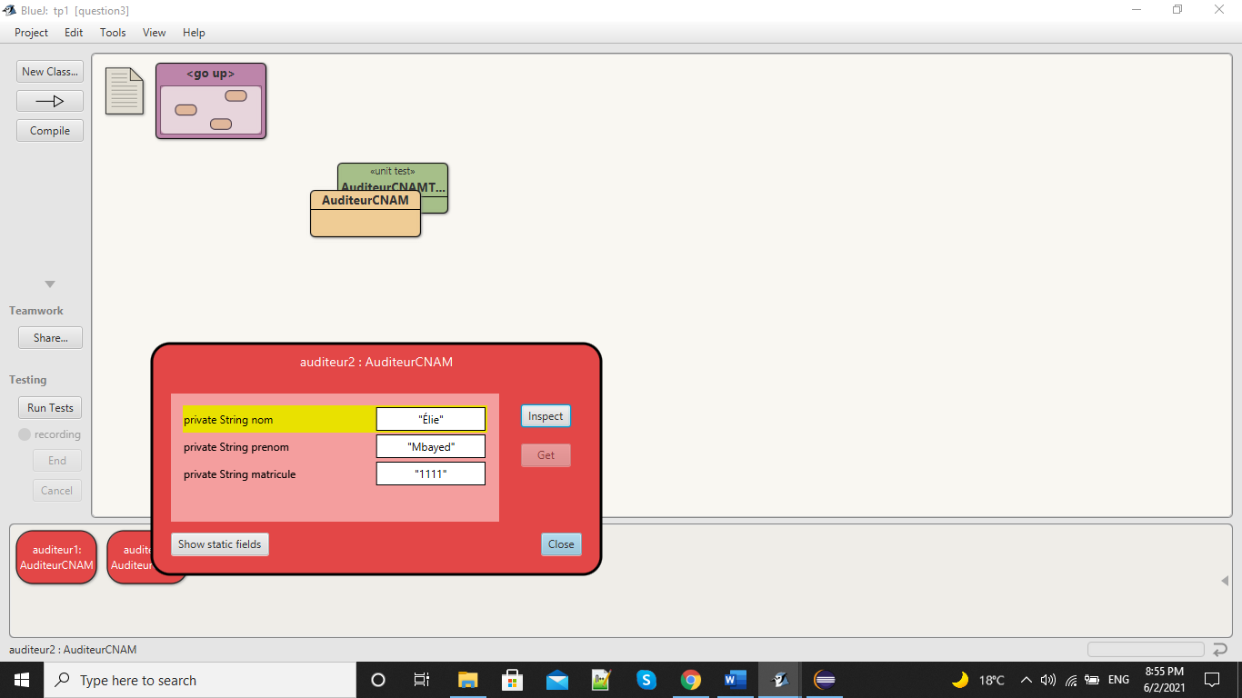 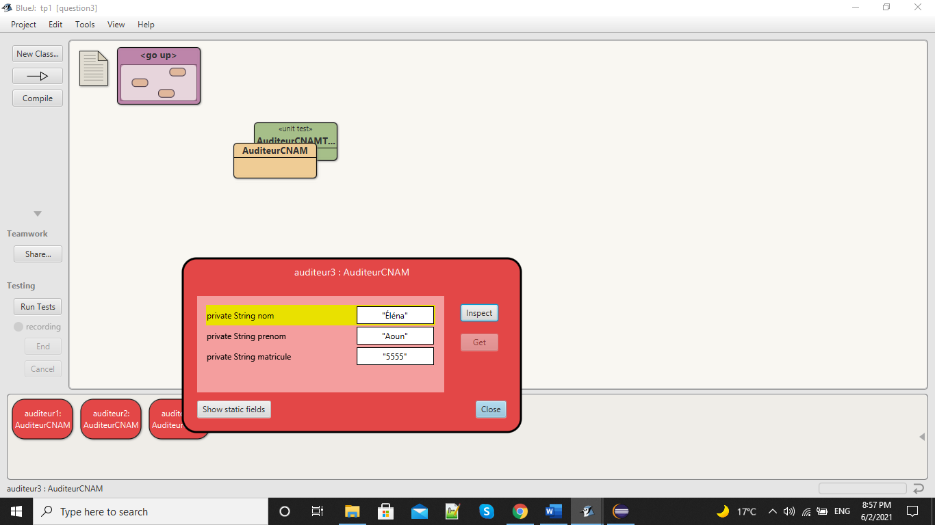

6-

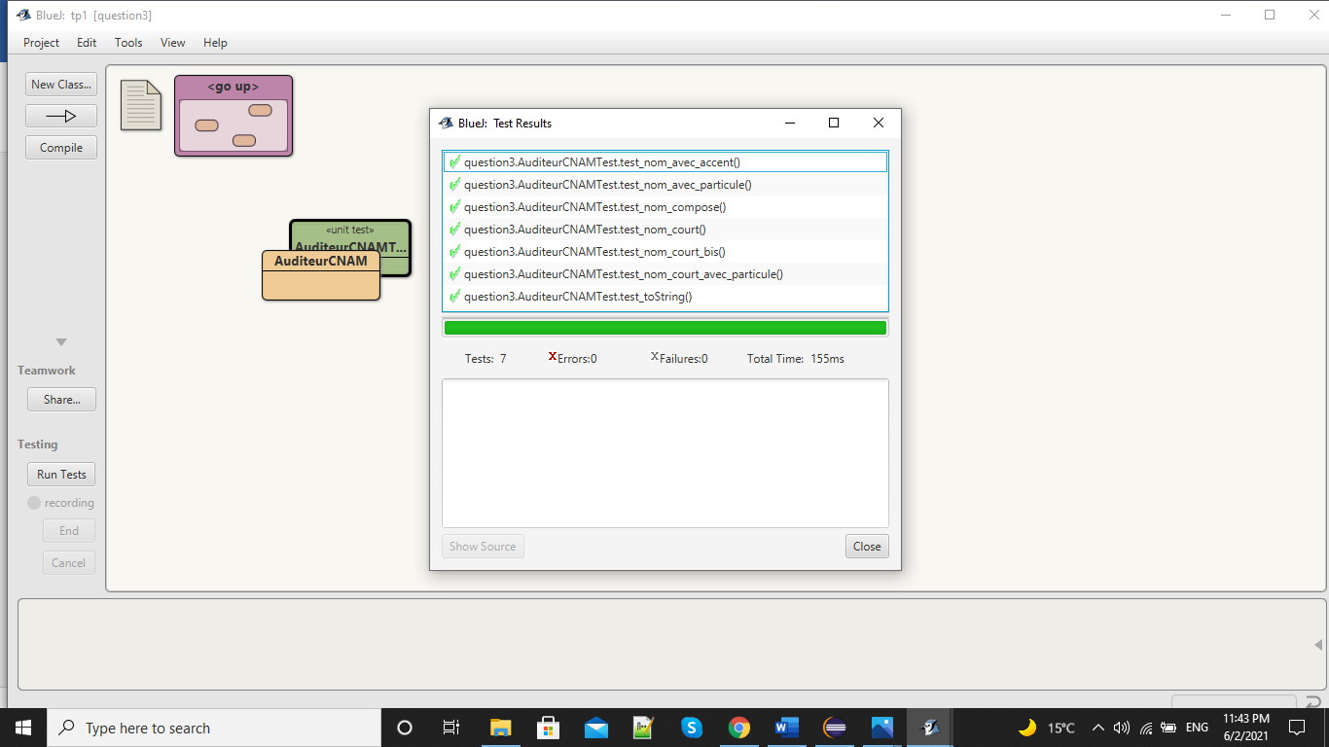

7-